Протокол засідання педагогічної ради військової частини А2900
28.08.2025 №7

ОПЕРАЦІЙНА КАРТКА №4/2/1/1т
для проведення заняття з тактичної підготовки (БЗВП)

Навчальне питання:
Способи пересування бойовими двійками-трійками. Пересування під час виконання бойових завдань.

Мета: ознайомити та навчити військовослужбовців основним способам пересування бойовими двійками-трійками.

Час: 45 хвилин.

Матеріальне забезпечення: штатна зброя, спорядження, засоби захисту на кожного військовослужбовця, фліпчарт, прапорці, комплект ротної НМТБ для проведення занять з тактичної підготовки.

Методичні рекомендації. Заняття проводиться на місцевості (у полі) у складі навчального взводу (групи). Військовослужбовцям демонструється показ пересування бойовими двійками-трійками. Військовослужбовці відпрацьовують вправи спочатку в повільному темпі, далі з прискоренням.

ПОРЯДОК ДІЙ
керівника навчальної точки
Дії керівника
З прибуттям підрозділу вказати місце і порядок шикування. Перевірити наявність о/с, зброї, спорядження.
Довести:
- назву навчального місця (точки, нормативу, навчального питання);
- мету навчального питання;
- вимоги безпеки під час заняття.
Коротка розповідь.
Довести:
способи пересування бойовими двійками-трійками.
Чіткий показ.
Показати:
- основні способи пересування бойовими двійками-трійками.
Провести тренування поетапно (по елементах);
Провести:
- пересування бойовими двійками;
- пересування бойовими трійками.
- Провести тренування на результат о/с у виконанні вправи в цілому.
Провести:
- тренування у виконанні вправи декілька разів.
Провести контрольне виконання вправи:
Перевірити:
- правильність виконання вправи.
Військовослужбовці виконують вправу до тих пір, доки вона не буде виконана “правильно”.
Підведення підсумків.
Вказати:
- характерні недоліки, їх причини та способи усунення;
- позитивні рішення, дії та ін.;
- визначити кращих курсантів та тих, хто діяв гірше;
- довести оцінки о/с (оцінку підрозділу);
- дати завдання на самостійну підготовку.
Поставити завдання на висування до наступного навчального місця.

ДОВІДКОВИЙ МАТЕРІАЛ
ДО ОПЕРАЦІЙНОЇ КАРТКИ №4/2/1/1т
для проведення заняття з тактичної підготовки (БЗВП)

Дії у складі бойових груп (“двійок”, “трійок”) вдень та вночі

Методика переміщення підрозділу в бою ґрунтується на одному принципі або методі: спочатку придуши, а потім біжи, або “один прикриває - інший біжить”. Цей спосіб нагадує ходьбу, при якій одна нога фіксується на ґрунті, а інша переміщається. Тому цей метод іноді називають “методом однієї ноги на землі”.

Переміщення в “двійці”.

Порядок переміщення в двійках методом “одна нога на землі” самоочевидний. Потрібно лише відзначити, що при роботі в “двійці” солдат, який відкриває вогонь, повинен криком, наприклад, “тримаю” або “крию”, або іншим способом повідомляти про готовність прикрити вогнем переміщення напарника. Це необхідно робити, оскільки не завжди навіть всередині “двійки” може підтримуватися візуальний контакт, а в гуркоті бою не завжди можливо відрізнити вогонь свого напарника від вогню іншого солдата.

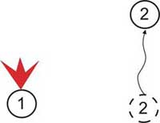 | Перша фаза -№1прикриває, №2переміщається
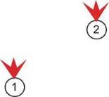 | Друга фаза - №2 заліг, зробив прицільний постріл або чергу і крикнув №1 про готовність прикривати його переміщення
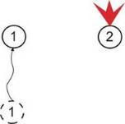 | Третя фаза -№2 прикриває,  №1 переміщається

Поширена помилка - повідомляти напарникові про те, що готовий його прикривати, відразу ж після того, як закінчив переміщення, а сам ще не встиг зайняти стрілецьку позицію. У наслідку напарник припиняє свій вогонь до того, як другий член “двійки” почне його вести, оскільки потрібен деякий час, щоб зайняти зручну для ведення вогню позицію. Для боротьби з цією помилкою треба відпрацювати наступний прийом: солдат спочатку повинен зробити один постріл (чергу) і лише потім повідомити напарникові про свою готовність прикривати його вогнем. Тобто переміщення розбивається на фази: фаза ведення вогню одним солдатом змінюється фазою ведення вогню двома солдатами.

Переміщення в “трійці”.

Організація переміщення в “трійках” трохи інша. Тут можливі варіанти:
Варіант №1 “Роги”:

“Трійка” просто розбивається на дві підгрупи, що складаються з двох і одного солдата, і вони працюють так само, як працюють в “двійці”, - одна група біжить - інша прикриває. Тут можлива наступна рекомендація: вперед завжди висувається один солдат, а двоє підтягуються до нього. Це робиться для того, щоб двоє які біжать попереду не перекривали йому сектор обстрілу. Один солдат двом іншим, відразу два сектора обстрілу не перекриє, а двоє солдат одному можуть перекрити.
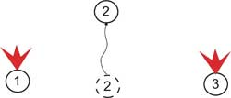 | Перша фаза -№1і №3 прикривають, № 2переміщається
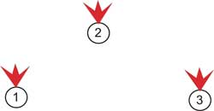 | Друга фаза -№2 заліг, зробив прицільний постріл або чергу і крикнув напарникам про готовність прикривати їх переміщення
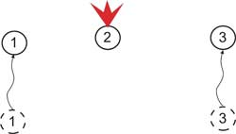 | Третя фаза - №2 прикриває, №1 та №3 переміщаються

Варіант №2 “Два - один”:

Застосовується послідовне пересування: двоє стріляють - один біжить. Деякі фахівці пропонують переміщення без суворої послідовності − хто після кого починає рухатись і змінювати позицію, для того, щоб у противника не було можливості вгадати, хто з членів “трійки” буде переміщуватись наступним. Дана методика позитивна, але велика ймовірність виникнення плутанини, і більш прийнятний почерговий спосіб, але зі зміною першого, що переміщується. Наприклад, біжить №1, а №2 та №3 прикривають. Наступний переміщується №2, №1 та №3 на прикритті. Нарешті вперед йде №3 під прикриттям №1 та № 2. Перший етап закінчився, вся група перемістилась вперед. Початок другого етапу починається з руху вперед вже №2, потім №1 останній закінчує переміщення №3. Третій етап починає №3, потім №1, завершує №2 тощо. Можливі варіанти, коли в кожному підрозділі бажано напрацювати щось своє, але головна умова простота і зрозумілість, тобто, не допустити плутанини в бою.
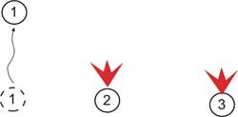 | Перша фаза - №2 та  №3 прикривають, №1переміщається
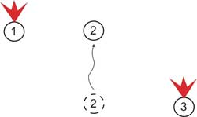 | Друга фаза-№1 заліг, відкрив вогонь, почавпереміщення №2,  №3 на місці
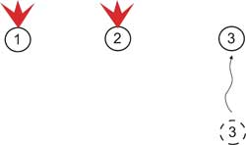 | Третя фаза -№1і№2прикривають, №3переміщається

Варіант №3 “півходу”:

Більш складним варіантом організації переміщення в трійках є наступний спосіб: один солдат піднімається і починає переміщення, та робить половину шляху, в цей момент піднімається інший солдат і починає переміщення, в цей момент перший солдат що заліг відкриває вогонь, а третій ще веде вогонь зі своєї первинної позиції. Як тільки другий солдат долає половину шляху, починає рух третій солдат. Після того, як другий солдат досягає наміченої ним точки і залягає, починає рухатись перший солдат і так далі. При цьому способі два солдати біжать, а один стріляє, причому між солдатами, що пересуваються зберігається півходу. Звичайно, що цей метод найбільш складний, бо є найбільша ймовірність “збитися з ритму”. Не радимо використовувати цей спосіб звичайним підрозділам з солдатами строкової служби. Цей варіант може підійти групам працюючим спільно багато років, так як він вимагає великої злагодженості всередині “трійки”.

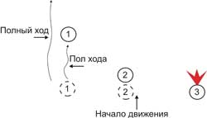  Повний руху  Початок руху  Пів руху  Початок руху  Початок руху | Перша фаза -№1піднімається і починає переміщення, долає половину шляху, в цей момент починає рух №2, а третій все ще веде вогонь зі своєї первинної позиції.
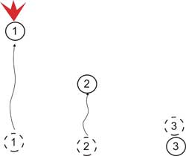 | Друга фаза - № 1 заліг, відкрив вогонь, № 2 долає половину шляху, піднімається № 3
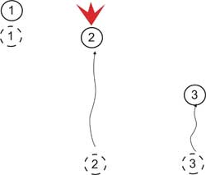 | Третя фаза -№2 досягає наміченої ним точки і залягає, піднімається №1, №3 долає половину шляху

Кожен з цих методів має свої позитивні і негативні сторони. Перший – найбільш простий і тому надійний спосіб, його можливо використовувати для пересування солдатів, маючих на собі один вид зброї, скажімо, кулеметник і його підношувач боєприпасів, але при його виконанні виникає момент, коли один прикриває двох. Другий спосіб з точки зору прикриття кращий, так як в будь-який момент часу двоє прикривають переміщення одного, але він самий повільний з трьох. Третій спосіб найшвидший, але страждає прикриття.
При діях у групах можна заздалегідь встановити, хто стріляє одиночними пострілами, а хто веде вогонь чергами. Так можна домогтися ведення прицільного вогню хоча б частиною солдатів, при помірній дії на них вогню чергами.
Для пересування в “двійках” і “трійках” не слід жорстко прив’язуватися до системи заздалегідь встановлених груп і номерів всередині бойових груп. У непередбачуваній обстановці бою будь хто, опинившись поряд, може стати членом бойової групи.
За інших рівних умов використання “трійок” краще, так як витягувати пораненого удвох легше, а якщо це відбувається під вогнем, то один зможе здійснювати прикриття, а інший перетягувати пораненого. Крім того, використання “трійок” дозволяє об'єднувати в одній групі ветеранів, солдатів середнього терміну служби і новачків.

“Пересування на полі бою у складі “двійки” (“трійки”)”

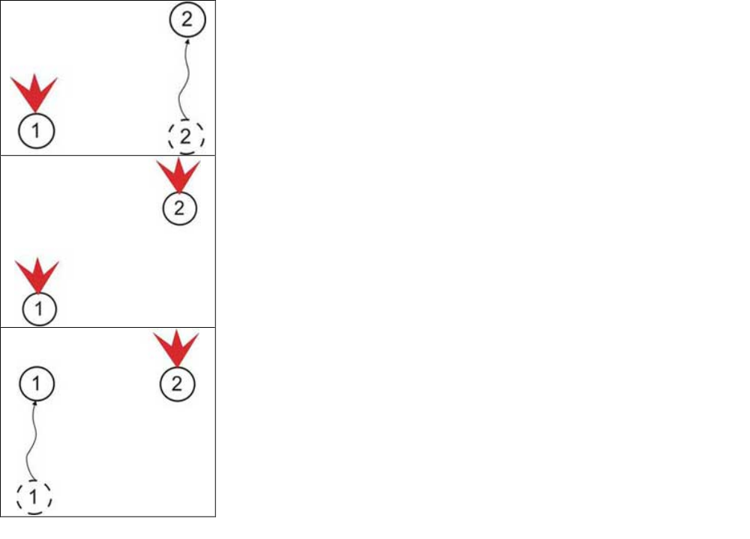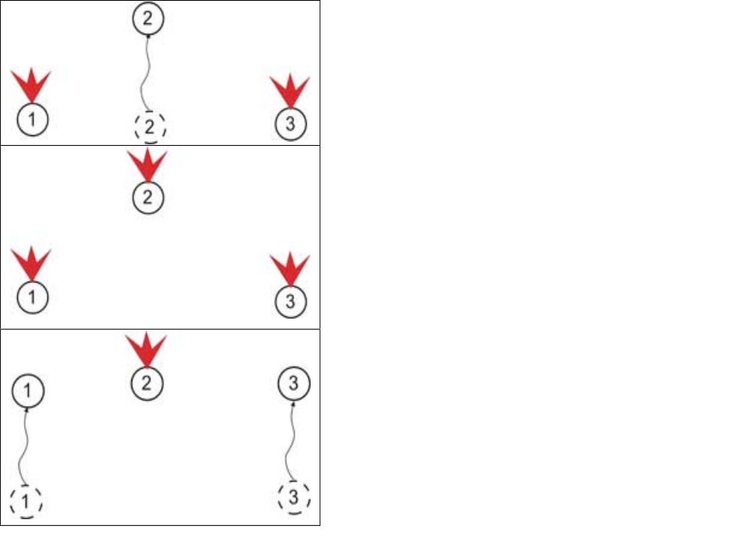
б) бойова “трійка”

Умови виконання нормативу вправи:
Військовослужбовці в бойовій групі долають ділянку місцевості довжиною 100 м короткими перебіжками по одному, з інтервалом в 10-12 м в глибину та 5-8 м по фронту.
Час відраховується від команди (сигналу) “ДО БОЮ!” (“ВПЕРЕД!”) на висування до досягнення вказаного рубежу та приготування до стрільби останнім військовослужбовцем та доповідає “ДО БОЮ ГОТОВ!”.

Примітка:
- гранатометник здійснює пересування з розрядженим гранатометом;
- під час пересування гранатометник повинен один раз зарядити гранатомет (виключаючи кінцевий рубіж виконання вправи);
- при дії в групі гранатометника, час виконання вправи припиняється після його готовності до бою. Постріл знаходиться в гранатометі.

а.) бойова “двійка”

ПОРЯДОК ДІЙ
керівника навчального місця (точки)
Дії керівника
З прибуттям підрозділу вказати місце і порядок шикування. Перевірити наявність о/с, зброї, спорядження.
Довести:
- назву навчального місця (точки, нормативу);
- вимоги безпеки при виконанні тактичних дій (нормативів).
Перевірити знання о/с щодо умов виконання нормативів.
Коротка розповідь.
Довести:
- умови виконання нормативу,
- порядок і особливості їх виконання на даній місцевості. Пояснити голосом, схематично, відповідно до умов місцевості: вихідний рубіж (позицію), вогневий рубіж (позицію), маршрути пересування.
- мотиваційне слово (необхідність виконання нормативу, для чого).
Чіткий показ.
Показати (особисто або за допомогою демонстраційної групи):
- порядок виконання нормативу від подачі команди (сигналу) з правильним виконанням усіх елементів нормативу до досягнення вказаного рубежу та приготування до стрільби.
Провести тренування поетапно о/с у виконанні нормативу.
Провести:
- тренування без урахування часових показників, тобто добитись правильного розуміння тими, хто навчається послідовності своїх дій.
- тренування у прискореному темпі.
Етапи відпрацювання нормативу (на два рахунки) у складі бойової “двійки”:
- на рахунок “РАЗ!” – військовослужбовець №1 прикриває імітуючи один, два постріла подає команду (сигнал):“КРИЮ!”, №2 подає команду (сигнал):“ІДУ!” здійснює перебіжку “зигзагом” 10-25 метрів та займає положення для стрільби лежачи (з коліна);
на рахунок “ДВА!” – військовослужбовець №2 прикриває імітуючи один, два постріла подає команду (сигнал):“КРИЮ!”, №1 подає команду (сигнал):“ІДУ!” здійснює перебіжку “зигзагом” 10-25 метрів та займає положення для стрільби лежачи (з коліна).
Далі рахунки повторюються до досягнення військовослужбовцями вказаного рубежу.
Етапи відпрацювання нормативу (на два рахунки) у складі бойової “трійки”:
“Трійка” просто розбивається на дві підгрупи, що складаються з двох і одного солдата, і вони працюють так само, як працюють в “двійці”, – одна група біжить – інша прикриває.
Провести тренування на результат о/с у виконанні нормативу.
Провести:
- тренування у виконанні нормативу з дотриманням часових показників. Виконувати декілька разів, до виконання нормативу на оцінку «відмінно».
Вести відомість обліку виконання нормативів.
При необхідності (після кожного виконання нормативу або після 2-х, 3-х, ... тренувань), доводити тим, хто навчається основні недоліки і способи їх усунення. Надавати командиру підрозділу час для уточнення завдань підлеглим.
Підведення підсумків.
Вказати:
- характерні недоліки, їх причини та способи усунення;
- позитивні рішення, дії та ін.;
- визначити кращих курсантів та тих, хто діяв гірше;
- довести оцінки о/с (оцінку підрозділу);
- дати завдання на самостійну підготовку.
Поставити завдання на висування до наступного навчального місця.
За наявності часу провести стисло аналіз проведених дій із заслуховуванням тих, хто навчається про позитивні й негативні сторони у їхніх діях, які тому були причини, способи усунення недоліків у подальшому і способи забезпечення твердих практичних навичок.

